INSTRUKCJA SZYFROWANIA OFERT I PRZEKAZYWANIA ZAMAWIAJĄCEMU
HASŁA DO DESZYFROWANIA/OTWARCIA OFERTY

- Niniejsza instrukcja reguluje zasady szyfrowania ofert wraz z załącznikami i przekazywania Zamawiającemu hasła do ich deszyfrowania / otwarcia po upływie wyznaczonego terminu na ich składanie.
- Mając na uwadze zasady równego traktowania Wykonawców oraz ujednolicenie systemu szyfrowania i deszyfrowania ofert przez Zamawiającego do wykonania czynności zaszyfrowania oferty (wraz z załącznikami) należy posłużyć się programem ogólnodostępnym o nazwie handlowej „7-zip” – program do pakowania plików.
- Program „7-zip” należy pobrać z ogólnodostępnych stron internetowych (należy wybrać właściwy program z listy dostosowany do używanego systemu operacyjnego np. WINDOWS)
i dokonać jego instalacji. Przykładowy adres internetowy, z którego można pobrać program
„7-zip”: https://www.7-zip.org/download.html
Pobranie poprzez kliknięcie przycisku „DOWNLOAD” przy odpowiednio dedykowanym programie w zależności o posiadanego systemu operacyjnego.
- Po przygotowaniu oferty (wraz z załącznikami) i spełnieniu wymogów Zamawiającego w zakresie formalnym i merytorycznym opisanych w dokumentacji przetargowej należy wykonać następujące czynności składające się na zaszyfrowanie oferty (wraz z załącznikami).
- Należy zaznaczyć (łącznie) przygotowany plik z ofertą wraz z załącznikami prawy przycisk myszy 7-zip Dodaj do archiwum – według poglądowego rysunku graficznego nr 1.

Rysunek nr 1.
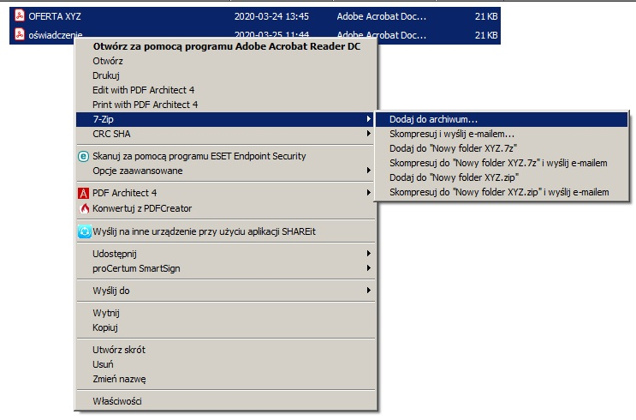

- Po wyświetleniu poniższej opcji należy oznaczyć metodę szyfrowania AES-256 – według poglądowego rysunku graficznego nr 2.

Rysunek nr 2.
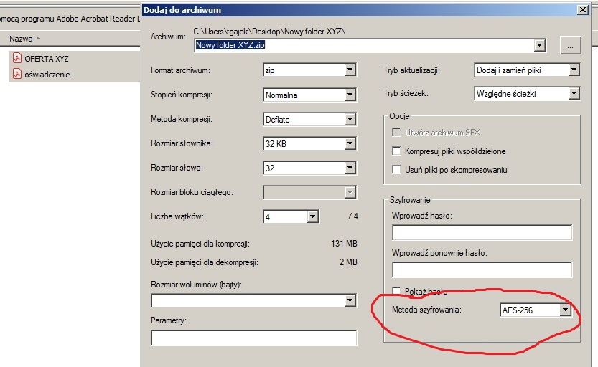

- Następnie należy: „wprowadzić hasło”, „wprowadzić ponownie hasło” i zatwierdzić przyciskiem „OK”– poglądowy rysunek graficzny nr 3 (oznaczono kolorem).

Rysunek nr 3.
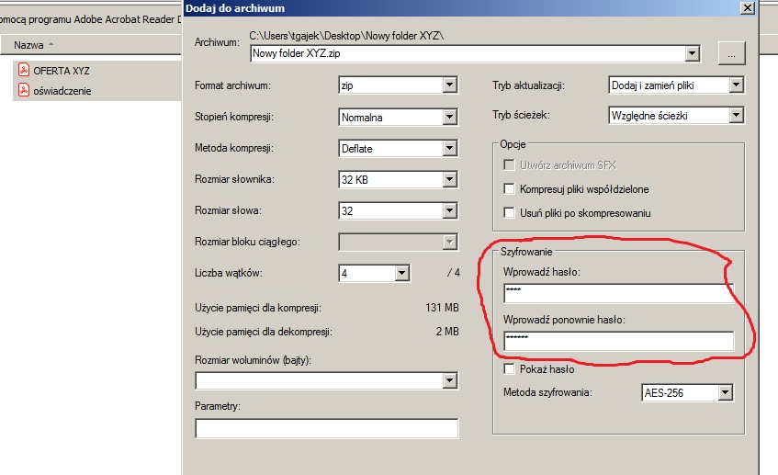
- Efektem zaszyfrowania oferty (wraz z załącznikami) będzie pojawienie się nowego pliku – według poglądowego rysunku graficznego nr 4 (oznaczono kolorem). Plik ten (oferta wraz
z załącznikami) należy przesłać w formie elektronicznej na wskazany przez Zamawiającego adres e-mail nie później niż do wyznaczonego upływu terminu składania ofert.

Rysunek nr 4.
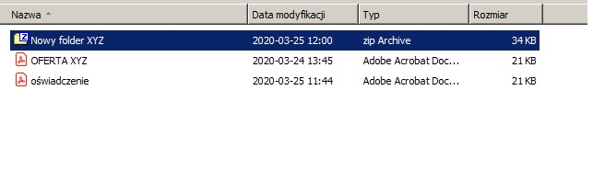
- Po upływie wyznaczonego terminu (godziny) składania ofert należy przesłać w formie elektronicznej na wskazany przez Zamawiającego adres e-mail HASŁO do otwarcia pliku (oferta wraz z załącznikami).

